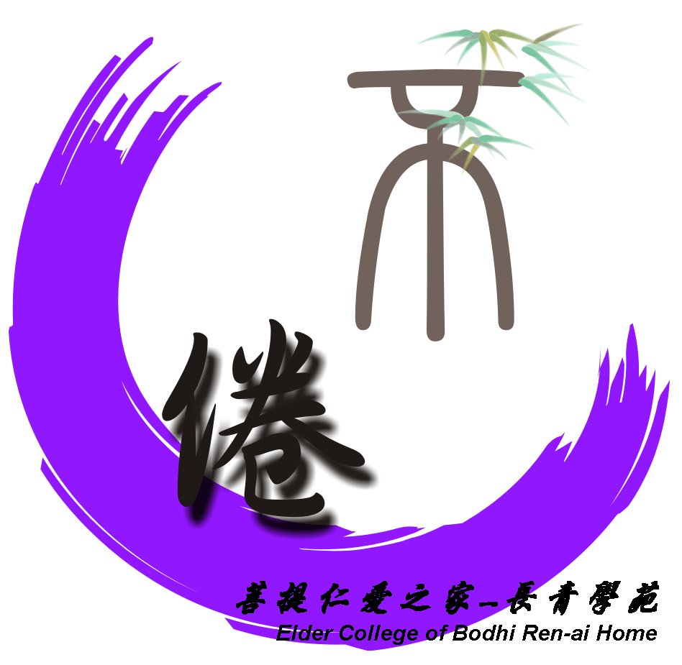
菩提仁愛之家 長青學苑 99年`秋季班 報名表
報名日期：99年 月 日 學號：
姓 名 |  | 電話
性 別 | □男 □女 | 手機
出生日期 | 民國 年 月 日 |  | 年齡 | 歲
聯絡住址
班別 | □佛經法喻 □佛學十四表 □國學論語 □國學漢詩 □書法 □元極舞 □太極拳  □瑜伽 □音樂＿＿＿ □生活＿＿＿
教育程度 | □識字 □小學 □國中 □高中 □大專以上
身分別 | - 舊學員 □新學員 □本家院民 □蓮友 □志工  □本家同仁 □65歲以上優待學員

